Délutáni szövegértés foglalkozástev 3.osztályosoknak
Foglalkozásterv Bene Zoltán Marosvölgyi Bonifác és a szivárványpötty című írásához
I. Hangulati előkészítés
- filmvetítés : Figyeld meg a filmben, hol keletkezett a szivárvány, milyen színek ívelnek és milyen sorrendben? /BBC Planet Eart Hoppipolla song by Sigur Ros
-beszélgetés, újravetítés, a film megállítása az adott helyen, megfigyelés, szóbeli rögzítés
II. A foglalkozás témaköre
1. Idézd fel a szivárvány színeit kis színes lapok segítségével.
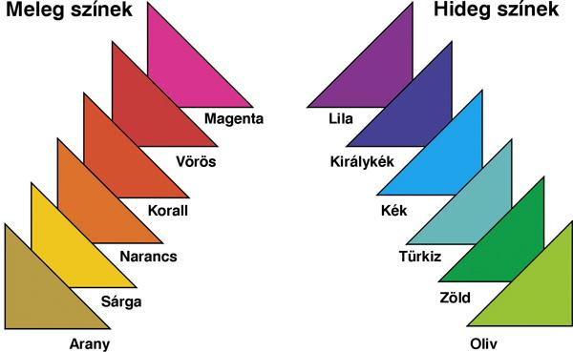

Kis négyzeteken ezen színek közül a szivárvány színeinek kiválasztása, egymás mellé rendezése a szivárványszínek sorrendiségében.
2. Olvasd el a Szivárvány folyóirat 2. oldalán lévő történetet Bonifácról és a színekről!
Alkosd meg a szivárványpöttyöt a kiválogatott lapok segítségével! /ragaszd egy általad megrajzolt alakzatba a csíkokat! /kör / Helyezd el a papírcica testére!/A/4-es lapra nagyított kép a folyóirat 2. oldaláról/
3. Hol utazik végig a szivárványpötty? Válogasd ki a szavak közül, és a szöveg alapján rakd sorrendbe!
szőnyeg | ablaküveg | falikép | lámpabúra | macskabunda | ajtókeret | padló | folyosó | bejárati ajtó | villanykapcsoló

4. Olvassuk el hangosan a történetet ! Karikázzuk be a szövegben hol szeret pihenni Bonifác?
Magyarázd meg a következő kifejezéseket!
- paca, araszolt, napsugárnyaláb, tűzfal, erőtlen gondolat
5. Válogasd ki a szókártyák közül , amelyek Bonifácra a legjellemzőbbek a történetben!
Ragaszd rá a papírcica testére!
ébredt |  | kelt |  | kinyílt |  | bóklászott |  | elmerengett
visszaheveredett |  | nyújtózkodott |  | elnyúlt |  | dorombolt |  | szemlélődött
nyeffentett | gondolkodott |  | kislisszant |  | teremtette |  | szendergett |  | látta | visszahozza |  | kedvelte | huppant
evett | ücsörgött |  | látta |  | megunta |  | leugrott |  | iszkol | nyomába ered |  | helyezte | ledobták

6. Rajzolj egy szivárványívet !
A borítékból az olvasmány alapján párkereséssel összeállított szókapcsolatokat rendezd mellé! Amelyik a szivárvány jellemzője ragaszd a rajzod fölé! Találj ki mesét az adott címmel és a rajzzal kapcsolatban!
/BORÍTÉKBAN: -külön ,szétnyírva
bibircsókos | szivárványpötty
világos | gondolat
beáradó | szőrzet
dús | fény
erőtlen | bunda
csintalan | ábrázat

7. Fejtsd meg , hogy miről szólnak a szókapcsolatok, készíts egy A/5 lapra magyarázó rajzot!
/bibircsókos ábrázat-hold
világos bunda-macska
beáradó fény- ablak
dús szőrzet- Bonifác
erőtlen gondolat- ?egyéni ötlet?
csintalan szivárványpötty- pöttyöcske/
III. Befejezés, összefoglalás. kiállítás
Az egyéni történetek előadása, meghallgatása,
a magyarázó rajzok táblára helyezése, összevetése
Válaszd ki a történetből a kedvenc pillanatodat, kifejezést, szivárványszínt,
indokold döntésedet!

